附件1

名词解释

首席服务员：是指市直及在双中省直部门中为企业投资项目提供涉及市级事权事项的业务咨询、政策解读、沟通协调相关单位等服务工作的公职人员。
服务联络员：是指市直及在双中省直部门中为企业提供审批流程咨询、为企业提供“代办、帮办”服务、协调本体系相关部门提供服务的公职人员。
全生命周期：是指企业在签订投资协议后，开展的登记注册、项目建设、产品投产、企业退出市场甚至注销企业登记的全过程。
一对一、一对多：是指在派驻首席服务员及服务联络员时，对省百大项目、省重点（重大）项目实行一企配置一名服务员的模式，对一般企业及中小微企业根据需要实行一名服务员对应服务多家企业的模式。
首受责任制：是指首席服务员或服务联络员为企业提供本部门职权管辖内的服务属于依法履职行为，对企业首次提出的非本部门职权范围的申请或困难也应提供服务，积极为企业沟通协调解决问题。
附件2

首席服务员服务工作流程图
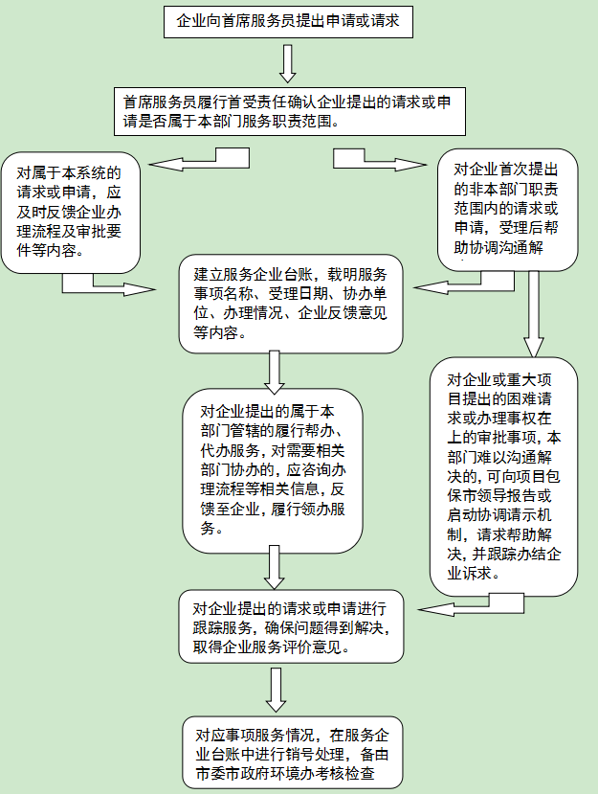
附件3

首席服务员服务企业清单

序号 | 服务内容 | 服务措施 | 服务时限
1 | 掌握了解企业生产生活现状。 | 1.深入企业开展实地调研，了解企业生产范围、主要涉及的相关部门；  2.了解企业提出的行政审批涉及的相关部门及审批流程。 | 入企服务  初期
2 | 对企业提出的困难和问题办理情况开展跟踪问效。 | 1.及时联系沟通相关部门，对需要协调解决的问题提出协办建议；  2.对协办部门办理情况进行定期跟踪问效；  3.及时向企业反馈办理情况。 | 服务企业  全过程
3 | 为企业提供领办、代办服务。 | 1.掌握本部门行政审批工作流程、及时反馈企业，准备审批材料；  2.对企业审批要件进行初步整理，确保要件符合要求；  3.对涉及本部门的审批事项可采取代办服务，对需要相关部门审批的事项可采取领办服务。 | 服务企业  全过程
4 | 为企业提供优惠政策咨询，督促优惠政策落实到位。 | 1.定期梳理、掌握所服务企业可享受的各类优惠政策，及时向企业推送可享受的优惠政策措施；  2.对企业可享受的优惠政策要及时督促企业提出申请，帮助企业联系申请，梳理申请要件。 | 服务企业  全过程
5 | 为企业提供经济运行情况信息，组织企业参加相关扶企利企的社会活动。 | 1.及时向企业通报地方经济运行情况，便于企业掌握市场走向；  2.组织企业参加企业行业协会、商会的交流活动，邀请参加政企座谈会、银企对接会等活动； | 服务企业  全过程
6 | 帮助企业化解破坏企业生产生活的违规入企检查或影响生产的违法行为。 | 1.对违规入企检查的行政主管部门进行通报，及时制止违规行为。  2.对破坏企业正常生产的违法行为，及时通报公安机关或相关部门，坚决予以打击。 | 服务企业  全过程
7 | 探索创新服务企业方式，为企业提供更加便利的政务服务。 | 首席服务员及服务联络员可结合工作实际，探索创新服务企业新模式，总结经验，由市委市政府优化办向全市推广普及。 | 服务企业  全过程
附件4

首席服务员服务企业负面清单
序号 | 禁止情形 | 问责措施 | 处理建议
1 | 服务企业不积极、不主动，对企业提出的困难无反应的。 | 1.建议派出部门及时调整首席服务员或服务联络员。  2.造成不良影响的，给予通报批评。 | 由派出单位调整服务人员。
2 | 建立服务台账不实、不细，不规范，弄虚作假的。 | 1.及时规范服务台账内容，梳理企业需要帮助的困难。  2.在年底营商环境考核中予以扣分。 | 由派出单位组织规范；由营商环境建设监督机构提出扣分意见。
3 | 责任心不强，玩忽职守导致漏报、错报或缓办、不办的。 | 1.帮助企业恢复影响，消除首席服务员导致的不良情况。  2.取得企业谅解，营造“亲”“清”政商关系。 | 由派出单位负责消除不良影响，恢复政企关系。
4 | 违规领取企业工资、福利、奖金等财物，在企业违规报销应由个人支付费用的，故意向企业索要财物的。 | 1.要求及时退返违规领取的财物，并主动向纪检监察部门说明情况。  2.收受企业提供的财物，拒不返还的，并造成不良影响的给予通报批评。  3.对政府服务企业行为造成负面影响，社会后果严重的，移交纪委监委处理。 | 由派出单位纪检监察部门查办；由市委市政府优化办给予通报；情节严重的移交纪委监委查处。
5 | 其他应当追究责任的情形。 | 根据违规程度给予相应的处罚。 | 由市优化营商环境机构依法查处。

